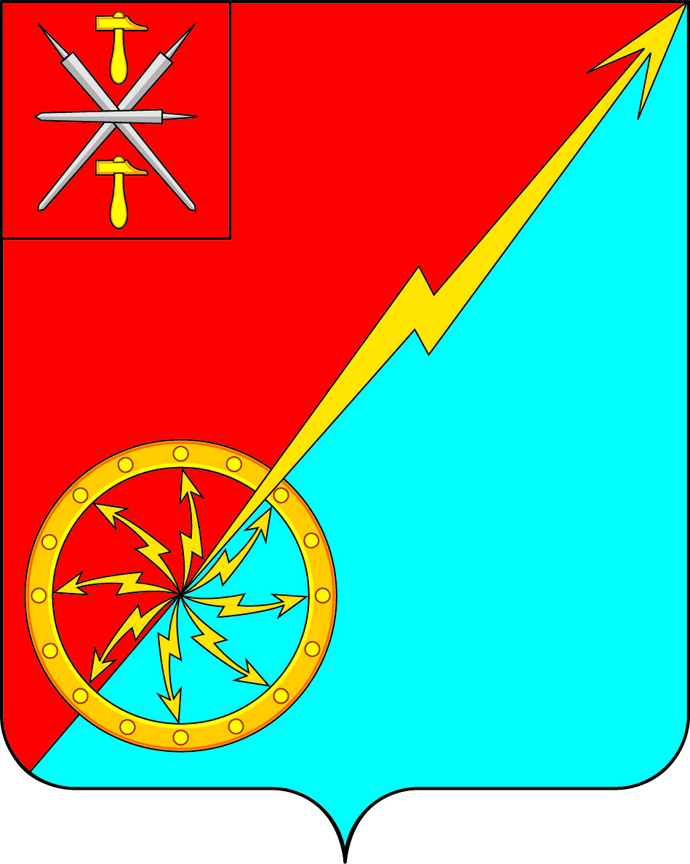

Российская Федерация Щекинский район Тульской области
Администрация муниципального образования город Советск Щекинского района

ПОСТАНОВЛЕНИЕ

30 декабря 2015г. №12-196

О создании единой комиссии по организации и проведению аукционов по продаже земельных участков или права на заключение договоров аренды земельных участков находящихся в государственной или муниципальной собственности расположенных на территории муниципального образования
город Советск Щекинского района

В соответствии со статьями 39.11-39.13 Земельного кодекса Российской Федерации, с Федеральным законом от 06.10.2003 № 131-ФЗ «Об общих принципах организации местного самоуправления в Российской Федерации», Уставом муниципального образования город Советск Щекинского района, администрация МО город Советск Щекинского района ПОСТАНОВЛЯЕТ:
1. Создать единую комиссию по организации и проведению аукционов по продаже земельных участков или права на заключение договоров аренды земельных участков находящихся в государственной или муниципальной собственности расположенных на территории муниципального образования город Советск Щекинского района и утвердить ее состав согласно приложению N 1.
2. Утвердить положение о единой комиссии по организации и проведению аукционов по продаже земельных участков или права на заключение договоров аренды земельных участков находящихся в государственной или муниципальной собственности расположенных на территории муниципального образования город Советск Щекинского района, согласно приложению N 2.
3. Контроль за исполнением настоящего постановления оставляю за собой.
4. Постановление вступает в силу со дня его опубликования.
Глава муниципального образования
город Советск Щекинского района Н.В.Мясоедова
Приложение №1 к постановлению
администрации муниципального образования
город Советск Щекинского района
30 декабря 2015г.№12-196

СОСТАВ
единой комиссии по организации и проведению аукционов по продаже земельных участков или права на заключение договоров аренды земельных участков находящихся в государственной или муниципальной собственности расположенных на территории муниципального образования
город Советск Щекинского района

Председатель комиссии – Мясоедов Николай Васильевич, глава
администрации муниципального
образования город Советск Щекинского
района
Заместитель председателя
комиссии – Пузочкина Ольга Александровна, начальник
отдела по административно-правовым
вопросам и земельно-имущественным
отношениям

Секретарь комиссии - Алехина Наталья Валентиновна,
консультант отдела по административно-
правовым вопросам и земельно-
имущественным отношениям

Члены комиссии – Грекова Наталья Юрьевна, начальник
сектора по финансовым вопросам и
муниципальному заказу

Странова Ирина Вадимовна – юрисконсульт
МКУ «СГУЖ и Б»

Приложение №2 к постановлению
администрации муниципального образования
город Советск Щекинского района
30 декабря 2015г.№12-196

ПОЛОЖЕНИЕ
о единой комиссии по организации и проведению аукционов по продаже земельных участков или права на заключение договоров аренды земельных участков находящихся в государственной или муниципальной собственности расположенных на территории муниципального образования
город Советск Щекинского района

I. Общие положения

1.1. Единая комиссия по организации и проведению аукционов по продаже земельных участков или права на заключение договоров аренды земельных участков находящихся в государственной или муниципальной собственности расположенных на территории муниципального образования город Советск Щекинского района (далее – Комиссия) уполномочена рассматривать вопросы, связанные с предоставлением гражданам и юридическим лицам земельных участков из земель, находящихся в государственной или муниципальной собственности на территории муниципального образования город Советск Щекинского района, в том числе для жилищного строительства и для комплексного освоения земельных участков в целях жилищного строительства, посредством проведения аукционов, а также для подведения итогов аукционов и их анализа.
1.2. Комиссия в своей деятельности руководствуется Конституцией Российской Федерации, законодательством Российской Федерации, муниципальными правовыми актами, а также настоящим Положением.

II. Основные цели и задачи Комиссии

2.1. Комиссия осуществляет проведение аукционов по продаже земельных участков или права на заключение договоров аренды таких земельных участков на территории муниципального образования город Советск Щекинского района
2.2. Комиссия:
- осуществляет проверку предоставленных документов на земельные участки в соответствии с требованиями действующего законодательства;
- готовит необходимые документы для проведения аукциона;
- утверждает результаты проведения аукциона;
- проводит анализ результатов проведения аукционов, в том числе финансовых, и принимает решение по улучшению работы комиссии, составлению документации по проведению аукционов.

III. Права и обязанности Комиссии

3.1. Комиссия имеет право:
- предлагать перечень земельных участков, выставляемых на аукцион;
- привлекать при необходимости специализированные организации и экспертов для оценки коммерческой ценности земельного участка;
- снимать с рассмотрения земельные участки, которые, по мнению комиссии, не обеспечены необходимой документацией соответствующего качества;
- определять инвестиционные условия проведения аукционов в порядке, определенном действующим законодательством.
3.2. Комиссия:
- принимает решения о признании претендентов участниками аукционов или об отказе в допуске к участию в аукционе по основаниям, установленным действующим законодательством Российской Федерации, и уведомляет претендентов о принятом решении.
- оформляет протокол по результатам аукциона;
- осуществляет свою работу в соответствии с действующим законодательством.
3.3. Члены Комиссии обязаны не разглашать сведения, имеющие служебный или конфиденциальный характер;

IV. Порядок работы

4.1. Комиссия собирается по мере необходимости проведения аукциона по продаже находящихся в государственной или муниципальной собственности земельных участков или права на заключение договоров аренды таких земельных участков по инициативе председателя, членов комиссии.
4.2. О дате, месте и времени заседания Комиссии ее члены оповещаются секретарем Комиссии не позднее чем за один день до даты проведения заседания.
4.3. Руководство Комиссией осуществляется председателем Комиссии. При отсутствии председателя Комиссии руководство Комиссией осуществляется заместителем председателя Комиссии.
4.4. Секретарь Комиссии ведет протокол заседания Комиссии, информирует заинтересованных лиц об условиях проведения аукционов, исполняет указания председателя, заместителя председателя Комиссии, касающиеся деятельности Комиссии.
4.5. Комиссия несет ответственность за соответствие принятых решений действующему законодательству.
4.6. Комиссия правомочна, если на заседании присутствуют не менее 50 процентов общего числа ее состава. Решения комиссии принимаются открытым голосованием простым большинством голосов состава Комиссии. При равенстве голосов решающим признается голос председателя Комиссии.
4.7. Члены комиссии осуществляют свою деятельность на безвозмездной основе.
4.8. Результаты заседания комиссии оформляются протоколом.
4.9. Протокол комиссии о результатах аукциона с победителями является основанием для заключения договора купли-продажи или аренды земельного участка, подписываемого председателем Комиссии.

